Hej igen till Dig som är medlem i HSB Bagaren!  Här kommer nyhetsbrev nr 2.  Det här bladet är Ditt nya  ”HSB Bagarens infoblad”.  Här kommer viktig information direkt till Dig via ditt brevinkast, kvartalsvis.  Så håll koll bland Din post!  Läs även på hemsidan!  https://www.hsb.se/sodra-norrland/brf/bagaren/  Vid speciella händelser kommer information fortfarande sättas upp i trapphusen.  Har Du något Du vill informera övriga medlemmar i föreningen om? Välkommen att mejla till:  ulrika.wiklund@telia.com  eller ring på 070-330 93 10  NYA MEDLEMMAR  Styrelsen hälsar nya medlemmar välkomna till vår Brf- bostadsrättsförening, Bagaren. Information om föreningen finns också på https://www.hsb.se/sodra-norrland/brf/bagaren/  PARKERINGSPLATSKÖ-nuläget  Motorvärmare: 3 st i kö till motorvärmare  (längst sen 19/11–2020)  Carport: 24 st i kö till carport  (längst sen 8/8–2016, varav 2 önskar byta plats)  Viktigt att du som har en parkeringsplats använder den, så att de som står i kö lättare får plats längs gatan.  2021–2022:  HSB utsedda Fastighetsförvaltare  Karolina Eriksson, 010-303 23 81  karolina.eriksson@hsb.se  Valda personer i brf Bagarens styrelse:  Ordförande  Bengt Uppvall, Norrtullsgatan 40 A, 070-684 84 66  bengt.uppvall@gmail.com  Vice ordförande  Göran Dereskogh, Norrtullsgatan 42A, 0735 260 960 goran.dereskog@gmail.com  Sekreterare  Leif O. Rengman, Norrtullsgatan 40 B, 070-265 12 24, leifo.rengman@outlook.com  Övriga ledamöter:  Ulrika Wiklund, Norrtullsgatan 40 A, 070-330 93 10 ulrika.wiklund@telia.com  HSB, Lars Rosenqvist, 010-303 23 00  lars.rosenqvist@hsb.se  Ann Catrine Lundström,  Kaptensgatan 9 B, 070-647 98 79  Anci.lundstrom@telia.com  Lena Baglien, Kaptensgatan 9a, 070- 564 19 81  lenabaglien@hotmail.com  Valberedning:  Lena Nätt (Sammankallande) Norrtullsgatan 42B,  070-205 52 65  lenai.natt@outlook.com  Arne Berglund, Norrtullsgatan 42 A, 072-510 88 97  anita.berglund@hotmail.com  SOPHANTERING  Fortsätt vara noggrann när du sorterar återvinningen på Kaptensgatan, det blir så mycket enklare och trevligare då.  ÅTERKOPPLING:  Leif O Rengman skickade in ett medborgarförslag gällande att parkeringsområdet vi använde under balkongbygget, skulle upplåtas av kommunen som parkeringar även i fortsättningen. Det förslaget avslogs tyvärr. | Studie och fritidkommitté  Det har varit svårt under pandemiåret att få igång några studier och fritidsaktiviteter. Kommer det nu lättnader så kan vi kanske få igång något i höst. Finns det några idéer?  Hör av er till Ulrika Wiklund  VIKTIGT- VID FELANMÄLAN  Både vår förvaltare och vaktmästare har en extrem arbetsbelastning i dagsläget.  Därför är det viktigt att  du som hyresgäst gör din felanmälan via HSBs kanaler. Antingen via telefonnummer  010- 303 23 00 eller så gör du den digitalt via hsb.se/skapa felanmälan/gör en beställning.  Se nedan hur en anmälan kan se ut på nätet:  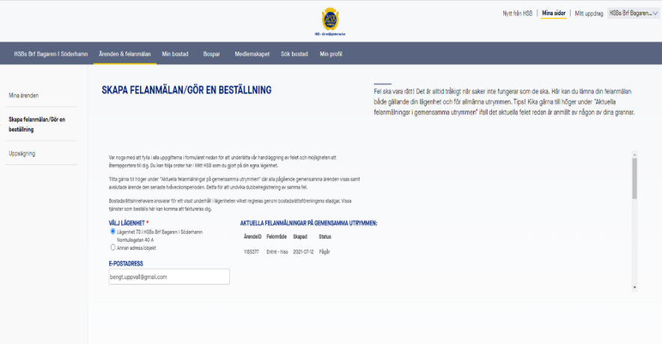Nuläget från HSB:  ¤Karolina, vår förvaltare från HSB, blir kortvarig hos oss. Från den 1/11–2021 kommer Karolina att ersättas av Peter Forsström med telefonnummer 010-303 23 45.  ¤ HSB-service har nio arbetsorder som ligger, och prio 1 är att laga en stolpe vid carporten, prio 2 räcke vid ingång Norrtullsgatan 40A från gården.  ¤ Styrelsens möten blir fortsättningsvis den andra tisdagen i varje månad, och då kan du som medlem kontakta någon i styrelsen om du har något att skicka med.  Nya kontaktlistor kommer att sättas upp omgående i trappuppgångarna.  BALKONGER  Karolina/ förvaltare HSB har pratat med Åkes Måleri och de drar igång med balkongerna måndag 27/9. De kommer att börja på Norrtullsgatan och jobba sig vidare. De börjar med en eller två trappuppgångar i taget. De kommer att gå in i varje lägenhet 4 ggr, med fogning, putsning och målning två ggr. Varje lägenhet kommer att ta ca en vecka.  Karolina kommer att skicka ut fullmakter som Du måste skriva under och tejpa fast på din dörr så målarna har befogenhet att gå in och jobba. De kommer att gå in med huvudnyckel där fullmakterna sitter uppe. Sitter inga lappar på dörrarna kommer de inte kunna gå in och göra något jobb.  Åkes kommer att lämna information i brevinkastet när det närmar sig att de kommer till just ert trapphus, och då måste lapparna upp.  VIKTIGT!  Karolina och vice ordförande Göran har haft ett möte med Linn från Räddningstjänsten. De ska boka in en dag när de kommer med sin brandbil och kollar hur de når med korgen och om de har plats att ställa upp och svänga.  Meddelande till oss boende om detta kommer, så ingen behöver bli orolig när det dyker upp en brandman utanför ert fönster. Även de två bilarna som står där de ska köra in måste flyttas den dagen.  TVÄTTSTUGORNA  De nya bokningstavlorna kommer att monteras inom kort. De gamla tavlorna kommer att sättas upp i anslutning till tvättstugorna under tiden de nya monteras upp. Boka alltså tvättid på dom gamla tavlorna under de dagar de nya monteras upp. Se till att din gamla bokningskloss och nyckel sätts i de gamla tavlorna, de ska samlas in där.  Den nya nyckeln kommer att delas ut via era brevinkast och era klossar sitter då i de nya tavlorna.  //  Styrelsen önskar alla medlemmar en fin höst och var fortsatt rädda om varandra!

